**TAXA DE MORTES POR BILHÃO DE KM AO LONGO DA 1ª DÉCADA MUNDIAL DE AÇÃO PELA SEGURANÇA VIÁRIA (2011 – 2020)**

Relatório técnico trimestral – Tema 02

Elaborado no âmbito da Cooperação Técnica entre a Universidade Federal do Paraná e o Observatório Nacional de Segurança Viária (Cooperação 92/2022).

Louise Fuhrmann

Marco Antonio Silva Guibor

Jorge Tiago Bastos

CURITIBA

Out/2023

**Sumário**

1. Objetivos e escopo do documento 3

2. Introdução 3

4. Metodologia 5

5. Resultados e análises 7

5.1. Resultados e análises em nível nacional 7

5.2. Resultados e análises em nível internacional 14

5.3. Dados internacionais ao longo do tempo 15

6. Conclusões 21

Referências 23

# OBJETIVOS E ESCOPO DO DOCUMENTO

O presente documento tem como objetivo apresentar a estimativa da taxa de mortes por quilômetro percorrido pela frota de veículos rodoviários no Brasil e em cada unidade da federação durante a 1ª Década Mundial de Ação pela Segurança Viária (2011-2020), com o intuito de obter um diagnóstico atualizado e mais preciso acerca da evolução do desempenho da segurança viária no país. Além disso, a disponibilidade da taxa de mortes por quilômetro percorrido permite a comparação do Brasil com outros países que também possuem a mesma estimativa ao redor do mundo.

Para fins deste documento, a taxa de mortes por quilômetro percorrido é estimada a partir de três informações básicas:

* o número de mortes em sinistros de trânsito obtido por meio do Departamento de Informática do Sistema Único de Saúde (DATASUS);
* a frota de veículos disponibilizada pelo Registro Nacional de Veículos Automotores (RENAVAM);
* o volume de vendas por combustível disponibilizado pela Agência Nacional do Petróleo, Gás Natural e Biocombustíveis do Brasil (ANP).

Este relatório é composto das seguintes seções: uma introdução sobre a taxa de mortes por bilhão de quilômetro; uma apresentação da metodologia utilizada neste estudo; os resultados obtidos, considerando as análises nos níveis estadual, nacional e internacional; e as conclusões acerca do desempenho brasileiro em relação à taxa estimada.

# INTRODUÇÃO

A Organização Mundial da Saúde (OMS) lançou em 2011 a 1° Década Mundial de Ação pela Segurança Viária 2011-2020 com a intenção de que os governos nacionais comprometessem com a realização de medidas para prevenir os sinistros de trânsito (OMS, 2011). Para isto, foi lançado um Plano de Ação Global para guiar os países por meio da implementação de sistemas seguros para que o sistema viário possa acomodar os erros humanos e considerar a vulnerabilidade do corpo humano. Entre os objetivos deste Plano, destaca-se o objetivo reproduzido a seguir: “Monitorar o progresso e o desempenho de uma série de indicadores nos níveis nacional, regional e global” (United Nations, 2011).

Neste sentido, o Observatório Nacional de Segurança Viária (ONSV) já realizou um estudo intitulado “Desempenho Brasileiro na Década de Ação pela segurança no trânsito”, em que foi realizada uma análise do desempenho nacional em relação à segurança viária baseada nas taxas de mortes no trânsito por grupo de 100 mil habitantes e por grupo de 10 mil veículos como indicadores de resultado (ONSV, 2020). Para complementar este estudo realizado, este relatório apresenta a taxa de mortes por bilhão de quilômetros percorridos, como um terceiro indicador de resultado final.

No Brasil, não há séries temporais oficiais com valores de quilometragem média anual ou total (Bastos, 2011). Por esse motivo, o cálculo desse indicador passa por uma estimação de valores de frota específica e consumo. Devido a alterações na disponibilidade das informações necessárias para a aplicação da metodologia proposta por Bastos (2011, 2014), os procedimentos metodológicos foram atualizados para permitir a reprodução da metodologia e obtenção da taxa de mortes por bilhão de quilômetros percorridos ao longo do restante da 1ª Década Mundial de Ação para a Segurança Viária.

Portanto, para os anos e 2011 a 2012 foram utilizados os resultados obtidos por Bastos (2011, 2014) e de 2013 até 2020 os dados utilizados foram baseados na metodologia descrita nos Capítulos 3 e 4 deste documento.

# MOTIVAÇÃO

A quantificação da sinistralidade no trânsito é de fundamental importância para a ponderação da segurança viária (Bastos, 2011). Segundo Ferraz *et al*. (2012), a partir da taxa de mortes por bilhão de quilômetros percorridos tem-se uma avaliação mais adequada da situação da segurança viária, visto que a quantidade de quilômetros percorridos representa o nível de exposição efeito a sinistros de trânsito. Em outras palavras, um indivíduo só está sujeito a se envolver em um sinistro e vir a óbito quando há um veículo automotor em movimento[1].

Diversos países realizam o acompanhamento de seu desempenho na segurança viária por meio desta taxa, como a Noruega, México, Japão, Estados Unidos e entres outros (International Transport Forum, 2022). Buscando manifestar a realidade brasileira quanto a este indicador, nos estudos de Bastos (2011, 2014) foram apresentados a metodologia e os resultados para a estimativa da taxa de mortes por bilhão de quilômetros percorridos para o período 2004-2012.

Além a taxa de mortes por bilhão de quilômetros percorridos, outras métricas, mais comuns, para analisar a sinistralidade viária são: número de mortes por população e número de mortes por frota. No entanto, a taxa de mortes por quilometragem é mais apropriado para avaliar a segurança viária, pois representa uma medida de efetiva exposição trânsito (Bastos, 2011).

# METODOLOGIA

O método de estimativa da taxa de mortes por bilhão de quilômetros percorridos apresenta três etapas: (i) estimativa da distância viajada por meio do consumo de combustível; (ii) levantamento de dados de morte; e (iii) cálculo do índice de mortes por distância viajada.

Para estimar o volume de tráfego a partir do consumo de combustível foram levantados dados relativos aos seguintes aspectos:

• Frota de veículos motorizados – informação desagregada por tipo de veículo, tipo de combustível usado e estado em que o veículo está registrado, com base em:

* Secretaria Nacional de Trânsito. Frota de Veículos – RENAVAM. Disponível em: <https://www.gov.br/transportes/pt-br/assuntos/transito/conteudo-Senatran/estatisticas-frota-de-veiculos-senatran>;

• Vendas de combustíveis – informação desagregada por tipo de combustível e unidade da federação, com respectivos fatores de correção para uso não automotivo dos combustíveis, com base em:

* Agência Nacional de Transportes Terrestres (ANTT). 1º Inventário Nacional de Emissões Atmosféricas por Veículos Automotores Rodoviários. Disponível em: <http://anuario.antt.gov.br/index.php/content/view/5632/1__Inventario_Nacional_de_Emissoes_Atmosfericas_por_Veiculos_Automotores_Rodoviarios.html>.
* Departamento Nacional de Infraestrutura de Transportes. Hidrovias. Disponível em: <https://servicos.dnit.gov.br/dnitcloud/index.php/s/PSRBrzNP78DAByW>.
* Ministério de Minas e Energia. Agência Nacional do Petróleo, Gás Natural e Biocombustíveis (ANP). Dados Estatísticos. Disponível em: <https://www.gov.br/anp/pt-br/centrais-de-conteudo/dados-estatisticos>.
* Ministério de Minas e Energia. Agência Nacional do Petróleo, Gás Natural e Biocombustíveis (ANP). Anuário Estatístico 2022. Disponível em: <https://www.gov.br/anp/pt-br/centrais-de-conteudo/dados-abertos/anuario-estatistico-2022>.
* Ministério de Minas e Energia. Empresa de Pesquisa Energética (EPE). Balanço Energético Nacional (BEN). Disponível em: <https://www.epe.gov.br/pt/publicacoes-dados-abertos/publicacoes/balanco-energetico-nacional-ben>.
* Instituto de Pesquisa Econômica Aplicada. Transporte Ferroviário. Disponível em: <https://www.ipea.gov.br/presenca/index.php?option=com_content&view=article&id=28&Itemid=18>.
* Ministério do Planejamento Orçamento e Gestão. Instituto Brasileiro de Geografia e Estatística (IBGE). Censo Agropecuário 2006. Disponível em: <https://ftp.ibge.gov.br/Censo_Agropecuario/Censo_Agropecuario_2006/Segunda_Apuracao/censoagro2006_2aapuracao.pdf>.

• Taxa de consumo de combustível – informação que depende do tipo de veículo e do tipo de combustível; fornece uma taxa de consumo unitário que relaciona a quantidade de quilômetros percorridos com o volume de 1 litro de combustível, com base em:

* Ministério da Economia. Instituto Nacional de Metrologia, Qualidade e Tecnologia (INMETRO). Veículos Automotivos (PBE Veicular). Disponível em: <https://www.gov.br/inmetro/pt-br/assuntos/avaliacao-da-conformidade/programa-brasileiro-de-etiquetagem/tabelas-de-eficiencia-energetica/veiculos-automotivos-pbe-veicular>.

Os dados relativos aos óbitos foram obtidos a partir das estatísticas oficiais do Ministério da Saúde, considerando os códidos (CID-10) de V01 a V89, segundo:

* Ministério da Saúde. Departamento de informática do Sistema Único de Saúde do Brasil (DATASUS). Mortalidade desde 1996 pelo CID-10. Disponível em: <https://datasus.saude.gov.br/mortalidade-desde-1996-pela-cid-10>.

No entanto, devido à ocorrência de alguns tipos de acidentes de transporte não ser determinada pela atividade de transporte rodoviário motorizado, os agrupamentos V01, V05, V06, V10, V11, V15, V16, V17, V81, V82, V83, V84, V85, V86 e V88 foram excluídos da análise.

#### RESULTADOS E ANÁLISES

## Resultados e análises em nível nacional

Esta seção apresenta os resultados das taxas calculadas para as unidades da federação e para o Brasil. Na Tabela 1, os dados da frota de veículos e da quantidade de combustível vendido resultaram em uma estimativa da quilometragem. Na última coluna, está disponibilizado o resultado obtido para a taxa de mortes por bilhão de quilômetros ao longo da década.

Tabela 1 – Taxa de mortes por bilhão de quilômetros

|  |  |  |  |
| --- | --- | --- | --- |
| Ano | Quilometragem | Mortes no trânsito | Mortes/bilhão de km |
| 2011 | 830.589.262.569 | 42.695 | 51,40 |
| 2012 | 899.142.028.656 | 44.316 | 49,29 |
| 2013 | 1.042.782.144.926 | 42.266 | 40,53 |
| 2014 | 976.625.966.912 | 43.780 | 44,83 |
| 2015 | 993.557.439.840 | 38.651 | 38,90 |
| 2016 | 1.061.800.876.885 | 37.345 | 35,17 |
| 2017 | 991.868.568.880 | 35.375 | 35,67 |
| 2018 | 989.304.335.212 | 32.655 | 33,01 |
| 2019 | 1.059.272.488.011 | 31.945 | 30,16 |
| 2020 | 987.207.632.193 | 32.716 | 33,14 |

Fonte: Os autores (2023)

Como pode-se observar na comparação entre os anos 2011 e 2020, houve uma diminuição da taxa de mortes por bilhão de quilômetros percorridos, acompanhando a redução na quantidade de mortes no trânsito ao longo do período de análise. No entanto, ao analisar o Gráfico 1, percebe-se que na primeira metade da década (2011-2015) houve uma diminuição mais acentuada de 25,16%, em comparação a segunda metade (2016-2020), em que ocorreu uma diminuição da taxa de apenas 6,64%. Ao longo da década, o Brasil conseguiu reduzir a taxa em 36,29%.

Gráfico 1 – Taxa de mortes por bilhão de quilômetro ao longo da 1ª Década Mundial de Ação pela Segurança Viária

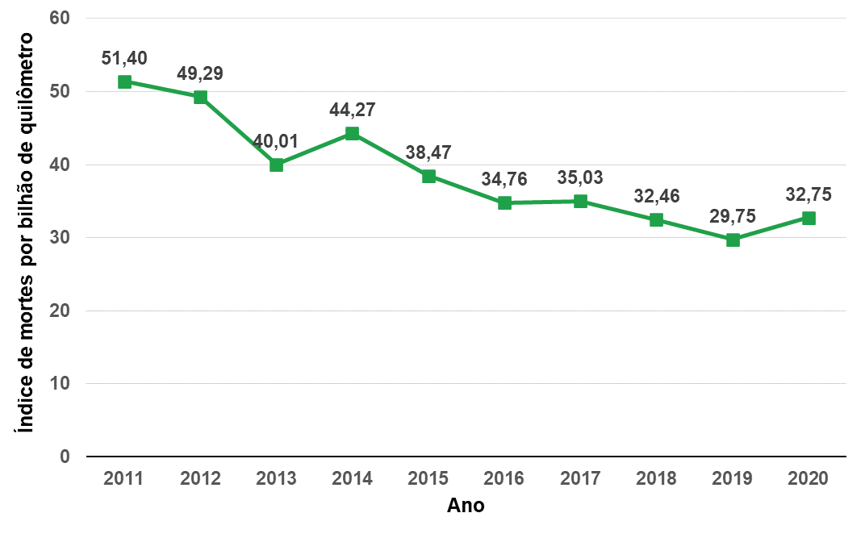

Fonte: Os autores. (2023)

Na Tabela 2, a seguir, estão apresentados os valores estaduais e o valor nacional obtidos durante a década. Além disso, está indicada a posição relativa de cada unidade da federação em relação ao valor global, sendo que a 1ª posição representa a unidade da federação com menor taxa (melhor situação) e a 28ª posição representa a maior taxa (pior situação). Há 28 posições visto que foi considerada no *ranking* a posição hipotética do Brasil na classificação estadual.

Tabela 3 – Taxa de mortes por bilhão de km por unidade da federação

|  |  |  |  |  |  |  |  |  |  |  |
| --- | --- | --- | --- | --- | --- | --- | --- | --- | --- | --- |
| **Unidade da federação** | **2011** | **2012** | **2013** | **2014** | **2015** | **2016** | **2017** | **2018** | **2019** | **2020** |
| Brasil | 51,40  (8°) | 49,29  (10°) | 40,01  (12°) | 44,27  (13°) | 38,47  (12°) | 34,76  (15°) | 35,03  (8°) | 32,46  (8°) | 29,75  (10°) | 32,7  (11°) |
| Acre | 61,62  (16°) | 50,53  (11°) | 40,76  (13°) | 43,62  (11°) | 35,03  (8°) | 30,66  (7°) | 35,13  (10°) | 33,08  (9°) | 32,11  (15°) | 32,54 (10°) |
| Alagoas | 120,95 (28°) | 105,82 (27°) | 93,13  (27°) | 96,71  (27°) | 86,57  (28°) | 77,99  (28°) | 68,49  (27°) | 66,40  (27°) | 63,26  (27°) | 73,20 (28°) |
| Amapá | 58,91  (12°) | 39,91  (4°) | 26,95  (2°) | 29,85  (2°) | 26,44  (2°) | 29,77  (5°) | 29,73  (5°) | 25,53  (3°) | 25,87  (6°) | 20,95 (3°) |
| Amazonas | 48,42  (5°) | 41,04  (5°) | 33,06  (5°) | 33,89  (5°) | 31,52  (6°) | 28,48  (4°) | 29,55  (4°) | 34,94  (13°) | 27,37  (7°) | 29,25 (9°) |
| Bahia | 67,85  (18°) | 65,78  (18°) | 56,86  (18°) | 57,74  (19°) | 47,34  (18°) | 46,13  (20°) | 48,45  (18°) | 43,15  (19°) | 45,34  (23°) | 46,82 (22°) |
| Ceará | 89,89  (25°) | 92,36  (25°) | 81,77  (26°) | 88,50  (26°) | 76,63  (26°) | 58,68  (24°) | 51,67  (22°) | 49,92  (21°) | 40,82  (20°) | 42,60 (20°) |
| Distrito Federal | 42,46  (3°) | 34,57  (2°) | 31,06  (3°) | 33,20  (3°) | 27,53  (3°) | 25,67  (3°) | 18,99  (1°) | 20,97  (2°) | 18,04  (2°) | 20,12 (1°) |
| Espírito Santo | 75,59  (22°) | 69,36  (21°) | 61,66  (21°) | 54,25  (17°) | 46,13  (17°) | 41,72  (18°) | 51,24  (21°) | 40,06  (18°) | 37,60  (18°) | 38,76 (18°) |
| Goiás | 54,16  (10°) | 53,54  (14°) | 36,56  (7°) | 45,50  (14°) | 40,29  (13°) | 36,17  (16°) | 38,63  (14°) | 33,60  (11°) | 30,40  (12°) | 33,97 (15°) |
| Maranhão | 103,61  (26°) | 98,60  (26°) | 73,87  (24°) | 80,58  (25°) | 69,43  (24°) | 60,56  (25°) | 57,84  (25°) | 53,02  (23°) | 48,59  (25°) | 54,44 (25°) |
| Mato Grosso | 56,88  (11°) | 51,08  (12°) | 37,87  (9°) | 41,73  (8°) | 37,70  (11°) | 30,04  (6°) | 35,20  (11°) | 36,85  (15°) | 32,83  (16°) | 35,57 (16°) |
| Mato Grosso do Sul | 60,21  (14°) | 51,53  (13°) | 47,88  (15°) | 53,43  (16°) | 41,96  (15°) | 33,07  (10°) | 37,98  (13°) | 34,07  (12°) | 35,16  (17°) | 36,53 (17°) |
| Minas Gerais | 49,05  (7°) | 45,22  (7°) | 39,39  (11°) | 42,78  (10°) | 36,63  (9°) | 31,62  (9°) | 35,46  (12°) | 30,66  (7°) | 29,15  (9°) | 28,65 (7°) |
| Pará | 66,77  (17°) | 64,27  (16°) | 57,81  (19°) | 56,08  (18°) | 52,30  (19°) | 44,19  (19°) | 47,48  (17°) | 53,51  (24°) | 40,64  (19°) | 44,57 (21°) |
| Paraíba | 69,93  (20°) | 77,18  (23°) | 73,76 (23°) | 69,54  (24°) | 70,86  (25°) | 64,26  (26°) | 60,62  (26°) | 58,13  (25°) | 49,60  (26°) | 54,80 (26°) |
| Paraná | 59,25  (13°) | 57,76  (15°) | 38,38  (10°) | 43,89  (12°) | 37,67  (10°) | 32,62  (11°) | 35,07  (9°) | 33,09  (10°) | 31,54  (14°) | 33,59 (14°) |
| Pernambuco | 77,03  (23°) | 70,99  (22°) | 58,58  (20°) | 60,24  (22°) | 61,38  (21°) | 58,65  (23°) | 53,68  (23°) | 50,64  (22°) | 44,92  (22°) | 50,54 (24°) |
| Piauí | 120,23 (27°) | 108,74 (28°) | 95,05  (28°) | 98,48  (28°) | 86,07  (27°) | 71,86  (27°) | 77,14  (28°) | 72,58  (28°) | 64,01  (28°) | 72,03 (27°) |
| Rio de Janeiro | 45,88  (4°) | 48,68  (9°) | 36,70  (8°) | 40,60  (7°) | 30,19  (5°) | 31,18  (8°) | 31,48  (7°) | 30,17  (6°) | 22,17  (3°) | 28,73 (8°) |
| Rio Grande do Norte | 53,29  (9°) | 47,76  (8°) | 43,37  (14°) | 41,90  (9°) | 41,41  (14°) | 36,42  (17°) | 38,74  (15°) | 38,07  (16°) | 31,16  (13°) | 32,86 (12°) |
| Rio Grande do Sul | 38,21  (2°) | 36,21  (3°) | 32,52  (4°) | 33,67  (4°) | 29,46  (4°) | 31,80  (10°) | 29,94  (6°) | 27,92  (5°) | 24,78  (4°) | 25,72 (4°) |
| Rondônia | 61,44  (15°) | 66,23  (19°) | 49,63  (16°) | 48,45  (15°) | 44,36  (16°) | 33,12  (13°) | 41,98  (16°) | 38,70  (17°) | 29,95  (11°) | 32,97 (13°) |
| Roraima | 68,26  (19°) | 69,36  (20°) | 67,19  (22°) | 58,75  (21°) | 63,13  (22°) | 34,63  (14°) | 48,87  (19°) | 36,32  (14°) | 28,12  (8°) | 27,28 (6°) |
| Santa Catarina | 49,04  (6°) | 43,81  (6°) | 34,81  (6°) | 39,14  (6°) | 33,17  (7°) | 23,77  (2°) | 29,21  (3°) | 26,25  (4°) | 25,47  (5°) | 26,27 (5°) |
| São Paulo | 31,13  (1°) | 28,34  (1°) | 20,92  (1°) | 26,48  (1°) | 22,32  (1°) | 20,02  (1°) | 19,11  (2°) | 16,99  (1°) | 17,63  (1°) | 20,33 (2°) |
| Sergipe | 88,06  (24°) | 87,61  (24°) | 79,88  (25°) | 65,15  (23°) | 65,75  (23°) | 53,94  (22°) | 50,99  (20°) | 48,50  (20°) | 45,88  (24°) | 48,60 (23°) |
| Tocantins | 71,26  (21°) | 64,88  (17°) | 51,04  (17°) | 58,37  (20°) | 53,77  (20°) | 46,42  (21°) | 56,49  (24°) | 58,33  (26°) | 41,70  (21°) | 42,39 (19°) |

Fonte: Os autores. (2023)

Em relação às unidades da federação, é possível analisar, a partir da Tabela 3, que a taxa diminuiu em todos as unidades da federação, mesmo com algumas unidades da federação terminando a década com uma posição inferior à que começaram em relação ao cenário nacional. Destacam-se as unidades da federação de Alagoas, do Maranhão e do Piauí, que em 2011 possuíam uma taxa acima de 100 mortes por bilhão que quilômetros percorridos e em 2020 conseguiram reduzir em aproximadamente 50% esta taxa. As unidades da federação de São Paulo e do Distrito Federal foram as que apresentaram os melhores desempenhos, oscilando na primeira posição, ainda que com uma predominância de São Paulo.

Considerando o valor brasileiro, houve oscilações entre os anos; entretanto no ano de 2020 houve, no geral, um aumento na taxa devido ao maior número de mortes no trânsito (DATASUS, 2023). Nas Figuras 3 e 4 podem ser visualizados os mapas temáticos da taxa de mortes por bilhão de quilômetros percorridos dos anos de 2011 e 2020, respectivamente. Para a elaboração destes mapas foi adotado o seguinte procedimento de classificação:

* Grupo 1 (1ª à 7ª menor taxa): situação boa no cenário nacional;
* Grupo 2 (8ª à 14ª menor taxa): situação regular no cenário nacional, com o Brasil incluso;
* Grupo 3 (15ª à 21ª menor taxa): situação ruim no cenário nacional;
* Grupo 4 (22ª à 28ª menor taxa): situação péssima no cenário nacional.

Figura 3 – Mapa temático da taxa de mortes por bilhão de quilômetros percorridos em 2011

Fonte: Os autores. (2023)

Figura 4 – Mapa temático da taxa de mortes por bilhão de quilômetros percorridos em 2020

Fonte: Os autores. (2023)

Apesar da diminuição da taxa ao longo da década, observa-se que a Região Nordeste continuou a possuir as unidades da federação com a maior taxa em relação ao cenário nacional. Os três estados da Região Centro-Oeste (Goiás, Mato Groso e Mato Grosso do Sul), passaram de uma situação regular para ruim. As unidades da federação da Região Sul permaneceram na mesma classificação. Para as Regiões Norte e Sudeste, os resultados variaram, com avanços ou retrocessos em diferentes unidades da federação.

O Gáfico 2 apresenta o número de mortes por bilhão de quilômetro percorrido de automóveis, motocicletas, caminhões e ônibus, por ano, ao longo da primeira década. Esse resultado é importante para compreender a variação da taxa em cada modo de transporte. Ao longo de todo o período analisado, os ocupantes de motocicleta foram associada a um risco de morte siginificativamente maior que nos demais modos analisados. Em 2020, por exemplo, o risco de morte de um ocupante de motocicleta foi 3,37 vezes maior que de ocupante de automóvel, 7,24 vezes maior que de um ocupante de caminhão e 30,78 vezes maior que de um ocupante de ônibus.

Gráfico 2 – Número de mortes por bilhão, por tipo de veículo, ao longo da primeira década

Fonte: Os autores (2023)

# Resultados e análises em nível internacional

No Gráfico 2, estão disponibilizadas as taxas de mortes por bilhão de quilômetros percorridos obtidas com base no *Internacional Traffic Safety Data and Analysis Group (IRTAD,* 2022). A taxa brasileira estimada no presente estudo foi adicionada ao final do gráfico. Observa-se, portanto, o elevado valor da taxa brasileira em relação aos demais países. Em comparação à Noruega e à Islândia, países com as menores taxas, o valor brasileiro é praticamente 16 vezes maior. Isso significa que, a cada quilômetro percorrido pela frota, o risco de um brasileiro morrer é 16 vezes maior que o de um norueguês ou islandês.

Gráfico 3 – Mortes por bilhão de quilômetro em 2020

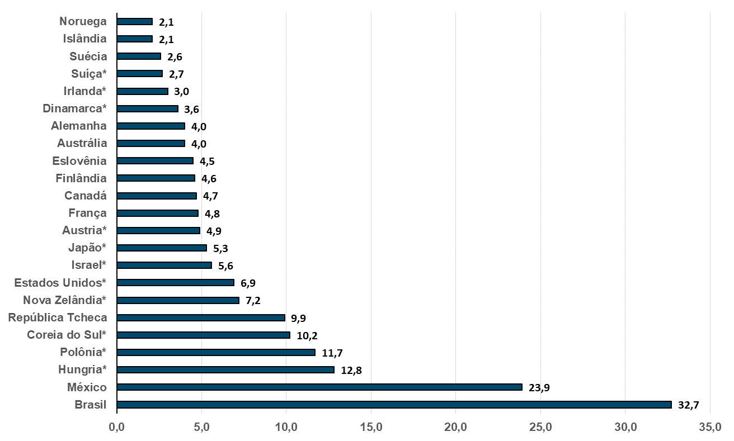

*Dados de 2019.

Fonte: Os autores, baseado em IRTAD. (2023)

É interessante observar que o único país listado no gráfico que apresenta um nível de desenvolvimento socioeconômico semelhante ao do Brasil é o México, que apresenta a segunda maior taxa. O *Internacional Traffic Safety Data and Analysis Group (IRTAD,* 2022) divulgou os dados relacionados a mortes no trânsito no México para 2010 e de 2018 a 2020, bem como a taxa de mortes por bilhão de quilômetros percorridos no período de 2018 a 2020 (ver Tabela 4). No período de 2018 a 2020 a taxa reduziu de 26,30 para 23,90 (-9,12%) para o México; já para o Brasil, aumentou de 33,01 para 33,40 (+0,90%).

Tabela 4 – Dados de mortalidade do México

|  |  |  |
| --- | --- | --- |
| Ano | Mortes no trânsito | Mortes/bilhão de km |
| 2010 | 16.559 | - |
| 2018 | 15.574 | 26,30 |
| 2019 | 14.673 | 24,00 |
| 2020 | 13.630 | 23,90 |

Fonte: IRTAD. (2023)

Outro país apresentado no Gráfico 3 para o qual cabe destaque é a Polônia, que em 2022 atingiu menos de 2.000 mortes no trânsito (1.833 mortes). Segundo o Departamento de Trânsito da Polícia da Polônia, a redução da velocidade contribuiu diretamente para a diminuição das mortes. (Notes From Poland, 2023).

Os dados disponibilizados pela *IRTAD* (2022) dos indicadores poloneses estão apresentados na Tabela 5, sendo que a taxa para 2020 ainda não foi disponibilizada pela organização. Houve uma redução de 25,56% no número de mortes e de 40,31% na taxa durante os anos de 2010 a 2019, sendo que de 2011 a 2020, a Polônia também esteve comprometida com objetivos globais de tornar o trânsito mais seguro (Notes From Poland, 2023).

Tabela 5 – Dados de mortalidade da Polônia

|  |  |  |
| --- | --- | --- |
| Ano | Mortes no trânsito | Mortes/bilhão de km |
| 2010 | 3.908 | 19.6 |
| 2018 | 2.862 | 11.7 |
| 2019 | 2.909 | 11.7 |
| 2020 | 2.491 | - |

Fonte: IRTAD. (2023)

# Dados internacionais ao longo do tempo

Os países considerados de alta renda e com níveis mais adequados de segurança viária experimentaram um processo de aumento da motorização e consequente aumento do número de vítimas fatais no trânsito nas décadas passadas. Esses locais, a partir de implementação de políticas públicas específicas, obtiveram resultados expressivos em reduzir o número de mortes no trânsito e, consequentemente, a taxa de mortes por bilhão de quilômetros percorridos. Analisar a experiência internacional é útil, portanto, para:

1. Obter um referencial de como a situação da segurança viária pode evoluir ao longo do tempo (recordes de redução);
2. Verificar em quanto tempo reduções significativas das taxas de óbito podem ser obtidas;
3. Verificar quais estratégias foram adotadas, em última análise.

Neste sentido, foram conduzidas duas formas de análise:

1. Considerando os dados disponíveis para o período da 1ª Década Mundial de Ações para a Segurança Viária (2011-2020) (Tabela 06);
2. Considerando os dados disponíveis, década a década, de 1970 até 2020 (Tabela 07).

A Tabela 06 apresenta o indicador mortes por bilhão de quilômetros para 27 países, ao longo da primeira década. O Brasil foi o 7º país que mais reduziu o indicador, com 36,38% de redução, atrás de República Tcheca, Noruega, Coréia do Sul, Eslovênia, Islândia e Suíça. Desses, apenas República Tcheca teve uma redução menor que 40%. Considerando os valores disponíveis, nenhum dos países analisados obteve redução de 50%, meta estabelecida para a primeira década.

Países com desenvolvimento similar ao Brasil, como México e República Tcheca, apresentaram taxas de mortes por bilhão de km menores, no mesmo período, porém com taxa de redução por ano e/ou década próxima. Irlanda, Nova Zelândia e Estados Unidos tiveram um acréscimo na taxa.

Tabela 06: Número de mortes por bilhão de km percorrido em 27 países na primeira década.

|  |  |  |  |  |  |  |  |  |  |  |  |
| --- | --- | --- | --- | --- | --- | --- | --- | --- | --- | --- | --- |
| País | 2011 | 2012 | 2013 | 2014 | 2015 | 2016 | 2017 | 2018 | 2019 | 2020 | Diferença Década (%) |
| Alemanha | 5,6 | 5 | 4,6 | 4,6 | 4,6 | ­4,2 | 4,2 | 4,4 | 4 | 4 | -28,57% |
| Australia | 5,6 | 5,6 | 5 | 4,8 | 4,9 | 5,2 | 5 | 4,3 | 4,6 | 4,4 | -21,43% |
| Áustria | 6,8 | 6,9 | 5,8 | 5,4 | 4,8 | 5,1 | - | 4,9 | 4,9 | - | -27,94%* |
| Bélgica | 8,5 | 7,7 | 7,1 | 7,1 | 7,3 | 7,3 | 6 | - | - | - | -29,41%* |
| Canadá | 6,5 | 5,9 | 5,6 | 5,1 | 5,1 | 5,1 | 4,8 | 4,9 | 4,3 | 4,7 | -27,69% |
| Coréia do Sul | 17,6 | 18,4 | 17,2 | 15,5 | 15,5 | 13,8 | 13,1 | 11,6 | 10,2 | - | -42,05%* |
| Dinamarca | 4,9 | 3,4 | 3,9 | 3,6 | 3,4 | 3,9 | 3,2 | 3,1 | 3,6 | - | -26,53%* |
| Eslovênia | 7,8 | 7,8 | 7,2 | 6,1 | 6,7 | 7 | 5,4 | 4,2 | 4,5 | 4,5 | -42,31% |
| EUA | 6,8 | 7,1 | 6,8 | 6,7 | 7 | 7,3 | 7,3 | 7 | 6,9 | - | +0,01%* |
| Finlândia | 5,4 | 4,7 | 4,8 | 4,2 | 4,9 | 5,1 | 4,7 | 4,7 | 4,2 | 4,6 | -14,81% |
| França | 7 | 6,5 | 5,8 | 5,9 | 5,9 | 5,8 | 5,7 | 5,4 | 5,3 | 4,8 | -31,43% |
| Holanda | 5 | 4,9 | 4,5 | 4,3 | 4,9 | 4,7 | 4,6 | 4,9 | - | - | -2%* |
| Hungria | - | - | - | - | - | - | - | - | 12,8 | - | 0%* |
| Irlanda | 3,9 | 3,4 | 4 | 4,5 | 3,5 | 3,8 | 3,2 | 2,9 | 3 | 4,1 | +5% |
| Islândia | 3,8 | 2,9 | 4,7 | 1,2 | 4,7 | 4,9 | 4,1 | 4,5 | 1,5 | 2,1 | -44,74% |
| Israel | 6,7 | 5,2 | 5,4 | 5,3 | 5,9 | 5,9 | 6,1 | 5,2 | 5,6 | - | -16,42%* |
| Japão | 7,8 | 7,2 | 6,9 | 6,2 | 6,7 | 6,4 | 6 | 5,6 | 5,3 | - | -32,05%* |
| Malásia | 14,7 | 13,4 | - | - | - | - | - | - | - | - | -8,84%* |
| México | - | - | - | - | 30,4 | 27,5 | 26,3 | 26,3 | 24 | 23,9 | -21,38% |
| Noruega | 3,9 | 3,3 | 4,3 | 3,4 | 2,6 | 3 | 2,4 | 2,3 | 2,3 | - | -41,03%* |
| Nova Zelândia | 7,1 | 7,7 | 6,3 | 7,1 | 7,4 | 7,2 | 7,9 | 7,7 | 7,2 | - | +1,4%* |
| Polônia | - | - | - | - | - | - | - | 11,7 | 11,7 | - | 0%* |
| Reino Unido | 3,9 | 3,6 | 3,5 | 3,6 | 3,4 | - | - | 3,3 | - | - | -15,38%* |
| República Tcheca | 16,2 | 15,7 | 15,7 | - | 14,4 | 11,5 | 10,5 | 11,7 | 10,7 | 9,9 | -38,89% |
| Suécia | 3,8 | 3,6 | 3,4 | 3,4 | 3,2 | 3,3 | 3 | 3,8 | 2,6 | 2,6 | -31,58% |
| Suíça | 5,1 | 5,6 | 4,3 | 3 | 4 | 3,2 | 3,4 | 2,7 | 2,7 | - | -47,06%* |
| **Brasil** | **51,4** | **49,29** | **40,01** | **44,27** | **38,47** | **34,76** | **35,04** | **32,46** | **29,75** | **32,7** | **-36,38%** |

Fonte: *International Transport Forum* (2023)

Tabela 07: Número de mortes por bilhão de km percorrido ao longo de décadas, e sua respectiva redução percentual.

|  |  |  |  |  |  |  |  |
| --- | --- | --- | --- | --- | --- | --- | --- |
| **País** | **1970** | **1980** | **1990** | **2000** | **2010** | **2020** | **Variação total** |
| Alemanha | - | 37,3 | 20 (-46,4%) | 11,3 (-43,5%) | 5,2 (-54%) | 4 (-23,1%) | -89,28% |
| Australia | 49,3 | 28,2 (-42,8%) | 14,4 (-48,9%) | 9,3 (-35,4%) | 6,1 (-34,4%) | 4,4 (-27,9%) | -91,08% |
| Áustria | 109 | 56,3 (-48,3%) | 27,9 (-50,4%) | 15 (-46,2%) | - | - | -86,24%* |
| Bélgica | 104,6 | 50 **(-52,2%)** | 28,1 (-43,8%) | 16,4 (-41,6%) | 9,6 (-41,5%) | - | -90,82%* |
| Canadá | - | - | - | 9,3 | 6,5 (-30,1%) | 4,7 (-27,7%) | -49,46%* |
| Coréia do Sul | - | - | - | 49,5 | 18,7 **(-62,2%)** | - | -62,22%* |
| Dinamarca | 50,5 | 25 **(-50,5%)** | 17,3 (-30,8%) | 10,7 (-38,2%) | 5,6 (-47,7%) | - | -88,91% |
| Eslovênia | 166,7 | 96,1 (-42,4%) | 65,1 (-32,3%) | 26,7 **(-59%)** | 7,7 **(-71,2%)** | 4,5 (-41,6%) | -97,3% |
| EUA | 29,5 | 20,9 (-29,2%) | 12,9 (-38,3%) | 9,5 (-26,4%) | 6,8 (-28,4%) | - | -76,95%* |
| Finlândia | - | 20,6 | 16,3 (-20,9%) | 8,5 (-47,9%) | 5,1 (-40%) | 4,6 (-9,8%) | -77,67%* |
| França | 90,4 | 44 **(-51,3%)** | 25,7 (-41,6%) | 15,1 (-41,2%) | 7,1 **(-53%)** | 4,8 (32,4%) | -94,69% |
| Holanda | - | 26,7 | 14,2 (-46,8%) | 8,5 (-40,1%) | 5 (-41,2%) | - | -81,27%* |
| Hungria | - | - | - | - | - | - | - |
| Irlanda | 44,3 | 28,4 (-35,9%) | 19,2 (-32,4%) | 12,6 (-34,4%) | 4,5 **(-64,3%)** | 4,1 (-8,9%) | -90,74% |
| Islândia | - | 26,5 | 14,9 (-43,8%) | 13,8 (-7,4%) | 2,6 **(-81,2%)** | 2,1 (-19,2%) | -92,08%* |
| Israel | 87,9 | 38,8 **(-55,9%)** | 22,4 (-42,3%) | 12,4 (-44,6%) | 7,1 (-42,7%) | - | -91,92%* |
| Japão | 96,4 | 29,3 **(-69,6%)** | 23,2 (-20,8%) | 13,4 (-42,2%) | 7,7 (-42,5%) | - | -92,01%* |
| Malásia | - | - | - | 26,3 | 16,2 (-38,4%) | - | -38,4%* |
| México | - | - | - | - | - | 23,9 | 0%* |
| Noruega | 41,7 | 19,3 **(-53,7%)** | 12 (-37,8%) | 10,5 (-12,5%) | 4,9 **(-53,3%)** | - | -88,25%* |
| Nova Zelândia | - | - | - | 13,6 | 9,4 (-30,9%) | - | -30,9%* |
| Polônia | - | - | - | - | 19,6 | - | 0%* |
| Reino Unido | 37,3 | 21,9 (-41,3%) | 12,7 (-42%) | 7,3 (-42,5%) | 3,7 (-49,3%) | - | -90,09%* |
| República Tcheca | - | 53,9 | 48,3 (-10,4%) | 36,7 (-24%) | 16,2 **(-55,9%)** | 9,9 (-38,9%) | -81,63%* |
| Suécia | 35,3 | 16,4 **(-53,5%)** | 12 (-26,8%) | 8,5 (-29,2%) | 3,2 **(-62,4%)** | 2,6 (-18,8%) | -93,63% |
| Suíça | 56,5 | 30,9 (-45,3%) | 18,6 (-39,8%) | 10,6 (-43%) | 5,3 **(-50%)** | - | -90,62%* |
| **Brasil** | **-** | **-** | **-** | **-** | **55,1** | **32,7** (-40,7%) | **-40,7%\*** |

Fonte: *International Transport Forum* (2023).

* dados de 1970 ou 2020 faltantes, logo, foi considerado dados do primeiro e últimos anos disponíveis.

A tabela apresenta valores de redução, em percentual, da taxa de mortes por bilhão de quilômetro em cada década. Nessa tabela é verificável que alguns países conseguiram reduções consideráveis em diversas décadas, como Islândia entre 2000 e 2010 (redução de 81,2%), Eslovênia entre 2000 e 2010 (redução de 71,2%), Japão entre 1970 e 1980 (redução de 69,6%), Irlanda entre 2000 e 2010 (redução de 64,3%), entre outros. Já na primeira década de ação global, poucos países obtiveram performances de redução próximas a 50%. Nesse sentido, o Brasil teve destaque pois, considerando os países que têm dados de 2020, foi o país que mais teve redução proporcional, com taxa 40,7% menor.

Além disso, a comparação a longo prazo mostra que diversos países obtiveram reduções significativas ao longo dos últimos 50 anos (coluna “Variação total” da Tabela 07). Dos 27 países analisados, 11 reduziram em mais de 90% o número de mortes por bilhão, como Eslovênia (-97,3%), França (-94,69%) e Suécia (-93,63%) os países que mais diminuíram a taxa.

A Tabela 08 apresenta o número de mortes por bilhão de cada estado brasileiro, comparando com taxas dos países da Tabela 07.

Tabela 08: Número de mortes por bilhão de kmde cada unidade federativa em 2020, comparando com taxas de outros países e a diferença de tempo relativo.

|  |  |  |  |
| --- | --- | --- | --- |
| **UF** | **Mortes por bilhão/km (2020)** | **Taxa equivalente** | **Anos de atraso** |
| Acre | 32,54 | Suíça (1980) | 40 |
| Alagoas | 73,20 | Eslovênia (1990) | 30 |
| Amapá | 20,95 | Alemanha (1990) | 30 |
| Amazonas | 29,25 | Bélgica (1990) | 30 |
| Bahia | 46,82 | Irlanda (1970) | 50 |
| Ceará | 42,60 | Noruega (1970) | 50 |
| Distrito Federal | 20,12 | Alemanha (1990) | 30 |
| Espírito Santo | 38,76 | Israel (1980) | 40 |
| Goiás | 33,97 | Suécia (1970) | 50 |
| Maranhão | 54,44 | Áustria (1980) | 40 |
| Mato Grosso | 35,57 | Suécia (1970) | 50 |
| Mato Grosso do Sul | 36,53 | Alemanha (1980) | 40 |
| Minas Gerais | 28,65 | Irlanda (1980) | 40 |
| Pará | 44,57 | Irlanda (1970) | 50 |
| Paraíba | 54,80 | República Tcheca (1980) | 40 |
| Paraná | 33,59 | Suécia (1970) | 50 |
| Pernambuco | 50,54 | Bélgica (1980) | 40 |
| Piauí | 72,03 | Eslovênia (1990) | 30 |
| Rio de Janeiro | 28,73 | França (1990) | 30 |
| Rio Grande do Norte | 32,86 | Suíça (1980) | 40 |
| Rio Grande do Sul | 25,72 | Malásia (2000) | 20 |
| Rondônia | 32,97 | Suíça (1980) | 40 |
| Roraima | 27,28 | Holanda (1980) | 40 |
| Santa Catarina | 26,27 | Malásia (2000) | 20 |
| São Paulo | 20,33 | Alemanha (1990) | 30 |
| Sergipe | 48,60 | Austrália (1970) | 50 |
| Tocantins | 42,39 | Noruega (1970) | 50 |
| **Brasil** | **32,7** | **Suíça (1980)** | **40** |

Fonte: Autores (2023).

A coluna “anos de atraso” representa a defagem em termos de evolução da segurança viária entre as unidades da federação brasileiras e os países tomados como referência. A média de anos de diferença nas unidades da federação é de 38,9 ~39 em relação a outros países. Quase todos os estados brasileiros possuem taxas comparáveis a taxas do século passado nos países de referência, com Goiás, Pará, Sergipe e Tocantins com valores próximos a 50 anos de atraso em relação a nações europeias.

O Gráfico 3 apresenta a evolução da taxa de mortes por bilhão de km em países com taxa maior ou igual a 10, ou seja, países que precisam melhorar ainda mais políticas de redução de mortalidade no trânsito. O Brasil situa-se em uma situação grave de número de mortes por bilhão de km rodado, quando comparado a outros países que possuem valores altos dessa taxa. No entanto, a queda de quase 40% desse número de 2011 a 2020 mostra que houve avanços significativos no país. Malásia e México apresentam poucas informações a respeito da evolução temporal de suas taxas. República Tcheca, Coréia do Sul e México apresentaram redução, segundo os dados disponíveis.

Gráfico 3: Evolução da taxa de mortes/bilhão de km por países com taxa maior ou igual a 10.

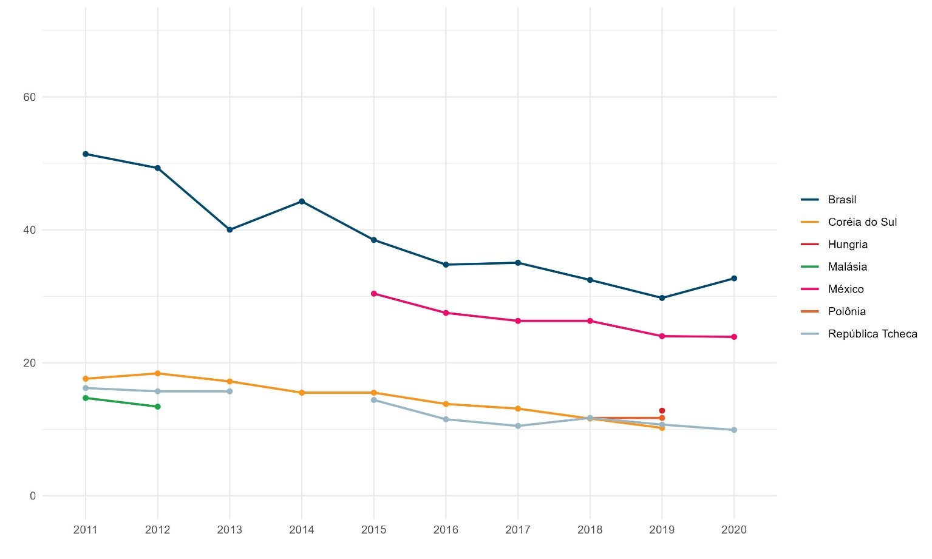

Fonte: Os autores (2023).

Em relação aos países que mais diminuíram suas taxas nas últimas cinco décadas, algumas políticas públicas adotadas foram: limite de zero % de tolerância de uso do álcool no trânsito (*European Road Safety Observatory – Slovenia*, 2023), suspensão da carteira de habilitação de condutores que, ao mesmo tempo, utilizaram telefone e cometeram outra infração de trânsito (*Road Safety Report – France*, 2021), implementação do sistema de freios *ABS* (*Anti-locking Brake System*) em motocicletas (*Road Safety Report – Sweden*, 2021) e redução de ao menos 50% da mortalidade e 30% de ferimentos graves no trânsito anualmente (*Road Safety Report – Australia, 2021*).

# Conclusões

Os valores apresentados da taxa de mortes por bilhão de quilômetros percorridos considerando o cenário nacional (e por unidade da federação) indicam que uma tendência geral de redução do risco de mortes no país na última década. No entanto, deve-se atentar para a evolução a partir do 2020, tendo em vista o aumento da taxa de 2019 para 2020. Além disso, a observação da evolução da taxa desde 1970 em outros países mostra que é possível obter reduções mais significativas ta mortalidade em períodos de uma década.

Conforme foi mencionando anteriormente, apesar da diminuição das taxas estaduais, algumas unidades da federação, principalmente das Regiões Nordeste e Centro-Oeste, melhoraram seu desempenho em relação ao cenário nacional, ainda que continuem, em geral, apresentando as taxas mais elevadas. Na análise internacional, as estatísticas demonstraram que o Brasil está evoluindo na segurança viária de forma similar a de outros países com nível de desenvolvimento mais comparável (considerando os países com dados disponíveis).

Assim como para Bastos (2011, 2014), foram encontradas algumas limitações relacionadas às informações necessárias estarem muito desagregas ou não disponíveis para consulta, o que levou à necessidade de adoção de premissas para viabilizar o estudo. Os principais aspectos que podem representar algum nível de incerteza e que devem ser tratados em pesquisas futuras foram:

* Distribuição dos combustíveis por tipo de veículo e por unidade da federação;
* Evolução das vendas de GNV;
* Percentual da frota que não segue a escolha do *flex* por preço;
* Taxas médias de consumo em km/L;
* Quilometragem base para cada categoria de veículo.

# Referências

BASTOS, J. T. **Road safety strategic analysis in Brazil: indicator and index research**. Tese (Doutorado). Escola de Engenharia de São Carlos da Universidade de São Paulo, 2014. Disponível em: <https://teses.usp.br/teses/disponiveis/18/18144/tde-08042015-103747/pt-br.php>.

BASTOS. J. T. **Geografia da mortalidade no trânsito no Brasil**. Dissertação (Mestrado). Escola de Engenharia de São Carlos da Universidade de São Paulo, 2011. Disponível em: <https://teses.usp.br/teses/disponiveis/18/18144/tde-14032011-112111/pt-br.php>.

BRASIL. Agência Nacional de Transportes Terrestres (ANTT). **1º Inventário Nacional de Emissões Atmosféricas por Veículos Automotores Rodoviários**. Disponível em: <http://anuario.antt.gov.br/index.php/content/view/5632/1__Inventario_Nacional_de_Emissoes_Atmosfericas_por_Veiculos_Automotores_Rodoviarios.html>.

BRASIL. Departamento Nacional de Infraestrutura de Transportes. **Hidrovias**. Disponível em: <https://servicos.dnit.gov.br/dnitcloud/index.php/s/PSRBrzNP78DAByW>.

BRASIL. Instituto de Pesquisa Econômica Aplicada. **Transporte Ferroviário**. Disponível em: <https://www.ipea.gov.br/presenca/index.php?option=com_content&view=article&id=28&Itemid=18>.

BRASIL. Ministério da Economia. Instituto Nacional de Metrologia, Qualidade e Tecnologia (INMETRO). **Veículos Automotivos (PBE Veicular).** Disponível em: <https://www.gov.br/inmetro/pt-br/assuntos/avaliacao-da-conformidade/programa-brasileiro-de-etiquetagem/tabelas-de-eficiencia-energetica/veiculos-automotivos-pbe-veicular>.

BRASIL. Ministério da Saúde. Departamento de informática do Sistema Único de Saúde do Brasil (DATASUS). **Mortalidade desde 1996 pelo CID-10**. Disponível em: <https://datasus.saude.gov.br/mortalidade-desde-1996-pela-cid-10>.

BRASIL. Ministério de Minas e Energia. Agência Nacional do Petróleo, Gás Natural e Biocombustíveis (ANP). **Dados Estatísticos**. Disponível em: <https://www.gov.br/anp/pt-br/centrais-de-conteudo/dados-estatisticos>.

BRASIL. Ministério de Minas e Energia. Agência Nacional do Petróleo, Gás Natural e Biocombustíveis (ANP). **Anuário Estatístico 2022**. Disponível em: <https://www.gov.br/anp/pt-br/centrais-de-conteudo/dados-abertos/anuario-estatistico-2022>.

BRASIL. Ministério de Minas e Energia. Empresa de Pesquisa Energética (EPE). Balanço Energético Nacional (BEN). Disponível em: <https://www.epe.gov.br/pt/publicacoes-dados-abertos/publicacoes/balanco-energetico-nacional-ben>.

BRASIL. Ministério do Planejamento Orçamento e Gestão. Instituto Brasileiro de Geografia e Estatística (IBGE). **Censo Demográfico de 2010.** Disponível em: <https://www.ibge.gov.br/estatisticas/sociais/populacao/9662-censo-demografico-2010.html?edicao=9673>.

BRASIL. Ministério do Planejamento Orçamento e Gestão. Instituto Brasileiro de Geografia e Estatística (IBGE). **Estimativas de População.** Disponível em: <https://www.ibge.gov.br/estatisticas/sociais/populacao/9103-estimativas-de-populacao.html>.

BRASIL. Ministério do Planejamento Orçamento e Gestão. Instituto Brasileiro de Geografia e Estatística (IBGE). **Censo Agropecuário 2006**. Disponível em: <https://ftp.ibge.gov.br/Censo_Agropecuario/Censo_Agropecuario_2006/Segunda_Apuracao/censoagro2006_2aapuracao.pdf>.

BRASIL. Secretaria Nacional de Trânsito. **Estatísticas SENATRAN**. Disponível em: <https://www.gov.br/transportes/pt-br/assuntos/transito/senatran/estatisticas>.

BRASIL. Secretaria Nacional de Trânsito. **Frota de Veículos – RENAVAM.** Disponível em: <https://www.gov.br/transportes/pt-br/assuntos/transito/conteudo-Senatran/estatisticas-frota-de-veiculos-senatran>.

EUROPEAN ROAD SAFETY OBSERVATORY. **National Road Safety Profile - Slovenia**. Disponível em: <https://road-safety.transport.ec.europa.eu/system/files/2023-02/erso-country-overview-2023-slovenia_0.pdf>

FERRAZ. A. C. P.; RAIA JUNIOR A. A.; BEZERRA, B. S.; BASTOS, J. T.; SILVA, K. C. R. **Segurança viária**. Suprema Gráfica e Editora, 2012.

GASNET. **Entendendo o GNV**. Disponível em: <https://www.gasnet.com.br/GNV/Entendendo>.

INTERNACIONAL TRAFFIC SAFETY DATA AND ANALYSIS GROUP. **Australia**. Disponível em <https://www.itf-oecd.org/sites/default/files/australia-road-safety.pdf>

INTERNACIONAL TRAFFIC SAFETY DATA AND ANALYSIS GROUP. **France**. Disponível em: <https://www.itf-oecd.org/sites/default/files/france-road-safety.pdf>

INTERNACIONAL TRAFFIC SAFETY DATA AND ANALYSIS GROUP. **Mexico**. Disponível em: <https://www.itf-oecd.org/sites/default/files/mexico-road-safety.pdf>

INTERNACIONAL TRAFFIC SAFETY DATA AND ANALYSIS GROUP. **Poland**. Disponível em: <https://www.itf-oecd.org/sites/default/files/poland-road-safety.pdf>

INTERNACIONAL TRAFFIC SAFETY DATA AND ANALYSIS GROUP. **Sweden**. Disponível em: <https://www.itf-oecd.org/sites/default/files/sweden-road-safety.pdf>

INTERNATIONAL TRANSPORT FORUM. **Road Safety Annual Report**. Disponível em: <https://www.itf-oecd.org/road-safety-annual-report-2022>

NOTES FORM POLAND. **Road deaths fell to record low in Poland in 2022 after introduction of tougher speeding fines.** Disponível em:<https://notesfrompoland.com/2023/01/06/road-deaths-fell-to-record-low-in-poland-in-2022-after-introduction-of-tougher-speeding-fines/>

NOTES FROM POLAND. **Poland wins European road safety award after deaths fall by nearly half in decade.** Disponível em:<https://notesfrompoland.com/2023/06/21/poland-wins-european-road-safety-award-after-deaths-fall-by-nearly-half-in-decade/>

OBSERVATÓRIO NACIONAL DE SEGURANÇA VIÁRIA**. Desempenho Brasileiro da Década de Ação pela Segurança no Trânsito – Análise, Perspectivas e Indicadores 2011 – 2020.** Disponível em:<https://www.onsv.org.br/estudos-pesquisas/estudo-desempenho-brasileiro-na-decada-de-acao-pela-seguranca-no-transito?no-cache=1>

ORGANIZAÇÃO DAS NAÇÕES UNIDAS. **Década de Ação pela segurança no trânsito 2011-2020 é lançada oficialmente hoje (11) em todo o mundo**. Disponível em: [https://brasil.un.org/pt-br/56643-d%C3%A9cada-de-a%C3%A7%C3%A3o-pela-seguran%C3%A7a-no-tr%C3%A2nsito-2011-2020-%C3%A9-lan%C3%A7ada-oficialmente-hoje-11-em-todo-o#:~:text=Foi%20lan%C3%A7ada%20nesta%20quarta%2Dfeira,mortes%20em%20todo%20o%20mundo](https://brasil.un.org/pt-br/56643-década-de-ação-pela-segurança-no-trânsito-2011-2020-é-lançada-oficialmente-hoje-11-em-todo-o" \l ":~:text=Foi lançada nesta quarta-feira,mortes em todo o mundo).

UNITED NATIONS. **Global Plan for the Decade of Action for Road Safety 2011 -2020.** Disponível em: <https://cdn.who.int/media/docs/default-source/documents/un-road-safety-collaboration/global_plan_doa_2011-2020.pdf?sfvrsn=a34009ff_3&download=true>

1. Neste estudo são apenas consideradas as mortes no trânsito ocorridas em sinistros com a participação de veículos motorizados.